Käsiteanalyysi

Käsite-ehdokkaiden tunnistus
Tehtävänannosta löytyivät seuraavat käsitteet:
- Vakuutus
- Asiakas
- Yritysasiakas
- Henkilöasiakas
- Henkivakuutus
- Kotivakuutus
- Matkavakuutus
- Sairausvakuutus
- Lapsivakuutus
- Autovakuutus
- Tapaturmavakuutus
- Oikeusturvavakuutus
- Eläkevakuutus
- Taustatiedot
- Vakuutuspäätös
- Asuinpaikka
- Tulotaso
- Työ
- Harrastus
- Vakuutushistoria
- Korvaus
- Lapsi
- Suku
- Allergia
- Sairaus
- Hinta
- Laji
- Riski
- Alennus
- Mututuntuma
- Raportti
- Vakuutussopimus
- Vakuutustyyppi
- Kysyntä
- Kannattavuus
- Tulot
- Menot
- Sairaus
- Ammatti
Tunnistetaan ongelma-alueelle oleelliset käsitteet:
- Vakuutus
- Asiakas
- Yritysasiakas
- Henkilöasiakas
- Henkivakuutus – Vain yksi monista vakuutustyypeistä, jotka tulevat myöhemmin tietueina vakuutustyyppitauluun.
- Kotivakuutus – Vain yksi monista vakuutustyypeistä, jotka tulevat myöhemmin tietueina vakuutustyyppitauluun.
- Matkavakuutus – Vain yksi monista vakuutustyypeistä, jotka tulevat myöhemmin tietueina vakuutustyyppitauluun.
- Sairausvakuutus – Vain yksi monista vakuutustyypeistä, jotka tulevat myöhemmin tietueina vakuutustyyppitauluun.
- Lapsivakuutus – Vain yksi monista vakuutustyypeistä, jotka tulevat myöhemmin tietueina vakuutustyyppitauluun.
- Autovakuutus – Vain yksi monista vakuutustyypeistä, jotka tulevat myöhemmin tietueina vakuutustyyppitauluun.
- Tapaturmavakuutus – Vain yksi monista vakuutustyypeistä, jotka tulevat myöhemmin tietueina vakuutustyyppitauluun.
- Oikeusturvavakuutus – Vain yksi monista vakuutustyypeistä, jotka tulevat myöhemmin tietueina vakuutustyyppitauluun.
- Eläkevakuutus – Vain yksi monista vakuutustyypeistä, jotka tulevat myöhemmin tietueina vakuutustyyppitauluun.
- Taustatiedot – Taustatiedot selviävät asiakas-käsitteen attribuuteista, itsessään tämä ei ole ongelma-alueen kannalta oleellinen käsite.
- Vakuutuspäätös – Sisältyy vakuutukseen, ei ole itsenäinen käsite.
- Asuinpaikka – On henkilöasiakkaan mahdollinen attribuutti.
- Tulotaso – On henkilöasiakkaan mahdollinen attribuutti.
- Työ – On henkilöasiakkaan mahdollinen attribuutti.
- Harrastus (etenkin riskin sisältävät harrastukset)
- Vakuutushistoria – Selviää asiakkaaseen liittyvistä vakuutuksista, ei tarvita omana käsitteenään.
- Korvaus
- Lapsi – Sukulaissuhteet selviävät kyllä henkilöasiakkaiden välisistä viitteistä.
- Suku – Sukulaissuhteet selviävät kyllä henkilöasiakkaiden välisistä viitteistä.
- Allergia – Sisältyy sairauksiin.
- Sairaus
- Hinta – On vakuutuksen mahdollinen attribuutti.
- Laji – Mahdolliset harrastuslajit ovat vain henkilöasiakkaan mahdollisia attribuutteja.
- Riski – Lasketaan kerättyjen tietojen perusteella, ei tarvita omana käsitteenään.
- Alennus – Alennusta myönnetään vakuutuksille, mutta se ei sovellu yksinään käsitteeksi.
- Mututuntuma – Tämä tehtävä suoritetaan pääosin tätä käyttäen.
- Raportti – Raportti kasataan järjestelmästä saaduista tiedoista, mutta se ei ole järjestelmän sisäinen käsite.
- Vakuutussopimus – Oletettavasti vain vakuutukset, joille on jo laadittu sopimus, tallennetaan tietojärjestelmään.
- Vakuutustyyppi
- Kysyntä – Selvitetään hyvin laadituilla tietokantakyselyillä.
- Kannattavuus – Selvitetään myös hyvin laadituilla tietokantakyselyillä.
- Tulot – Selvitetään järjestelmälle esitetyillä kyselyillä.
- Menot – Selvitetään järjestelmälle esitetyillä kyselyillä.
- Ammatti – On henkilöasiakkaan mahdollinen attribuutti.
Karsinnan jälkeen jäljellä ovat seuraavanlaiset käsitteet:
- Vakuutus
- Asiakas
- Henkilöasiakas
- Yritysasiakas
- Korvaus
- Vakuutustyyppi
- Harrastus
- Sairaus

Käsiteyhteyksien tunnistus
Henkilöasiakkaat ja yritysasiakkaat ovat asiakkaan erikoistapauksia. Jokaisella henkilö- tai yritysasiakkaalla on vakuutuksia, jokaisella vakuutuksella on vakuutustyyppi ja vakuutuksista maksetaan mahdollisia korvauksia tapaturmatilanteessa. Henkilöasiakkaalla voi myös olla sairauksia tai riskiharrastuksia.

Osallistumisrajoitteiden tunnistus
Jokaisen henkilö- ja yritysasiakkaaseen voi liittyä monta vakuutusta, mutta jokaiseen vakuutukseen liittyy vain yksi henkilö- tai yritysasiakas. Korvaus voi liittyä vain yhteen vakuutukseen, mutta vakuutukseen voi liittyä monta korvausta (jos tapahtuu useampi tapaturma, jotka ovat saman vakuutuksen kattamia). Jokaisella vakuutuksella on yksi vakuutustyyppi, mutta vakuutustyyppiin voi liittyä useampi vakuutus. Yritys- ja henkilöasiakas ovat asiakkaan erikoistapauksia, joten näiden välille tulee yhden suhde yhteen -suhde. Henkilöasiakkaalla voi olla monta erilaista sairautta, ja sairaudet voivat liittyä moneen henkilöasiakkaaseen. Henkilöasiakkaalla voi myös olla useita riskialttiita harrastuksia, ja nämä harrastukset voivat liittyä useaan henkilöasiakkaaseen.

Attribuuttien tunnistus ja lisäys
Asiakkailla on tyypistä riippumatta nimi ja kotipaikka. Yritys- ja henkilöasiakkaat perivät edellä mainitut ominaisuudet. Henkilöasiakkaalla on lisäksi kotiosoite, tulotaso ja ammatti. Kaikki näistä attribuuteista vaikuttavat vakuutuksen hintatasoon, kuten tehtävänannossa mainittiin. Yritysasiakkailla on käyntiosoite, yritykselle yksilöllinen Y-tunnus, toimiala ja arvioitu vuosittainen liikevaihto. Koska tehtävänannossa ei erikseen kerrottu yritysten vakuutushintoihin vaikuttavista tekijöistä, lisäsin yritysasiakkaille attribuutteja, jotka vastaavat hyvin henkilöasiakkaan vakuutuksen hintatason määrittäviä ominaisuuksia. Vakuutuksella on hinta, sopimuksen alkamispäivämäärä, sopimuksen loppumispäivämäärä ja sopimuksen voimassaolon ilmaiseva totuusarvo. Korvauksella on attribuutteina korvauksen määrä euroissa sekä päiväys jolloin korvaus suoritettiin. Vakuutustyypillä on ainoina ominaisuuksina nimi ja perushinta euroina. Sairauksien ja riskiharrastuksien attribuutit ovat toisiaan vastaavat: nimi ja riskikerroin. Kerroin on tässä tapauksessa mielivaltainen, yrityksen määrittelemä arvo, jonka mukaan vakuutuksen hintaa joko nostetaan tai lasketaan.

Käsitteiden yleistys ja eriytys
Henkilö- ja yritysasiakkaat ovat asiakkaan erityistapauksia. Merkitään kyseinen suhde perintänä käsitekaavioon.
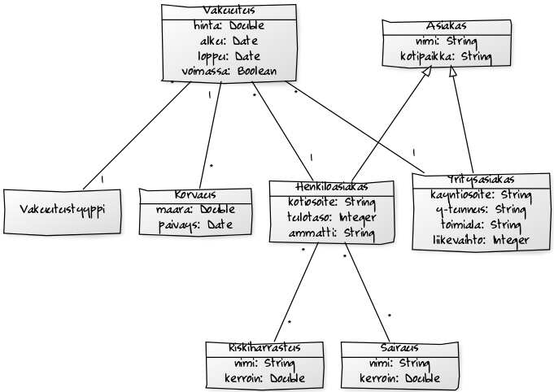Figure 1: Valmis käsitekaavio.

Tietokantakaavio
Huomionarvoista tietokantakaaviossa ovat henkilö- ja yritysasiakkaan perintä, mikä ilmaistaan tietokantatauluissa asiakastauluun osoittavana viiteavaimena. Lisäksi sairaus- ja riskiharrastustaulut vaativat omat liitostaulunsa monen suhde moneen -rakenteiden takia. Tarvittavat viiteavaimet sijoitetaan näihin liitostauluihin, jotka nimetään ”HenkiloasiakasSairaus” ja ”HenkiloasiakasRiskiharrastus”. Loput suhteista ovat yksinkertaisia yhden suhde moneen -rakenteita, jotka toteutetaan viiteavaimilla.
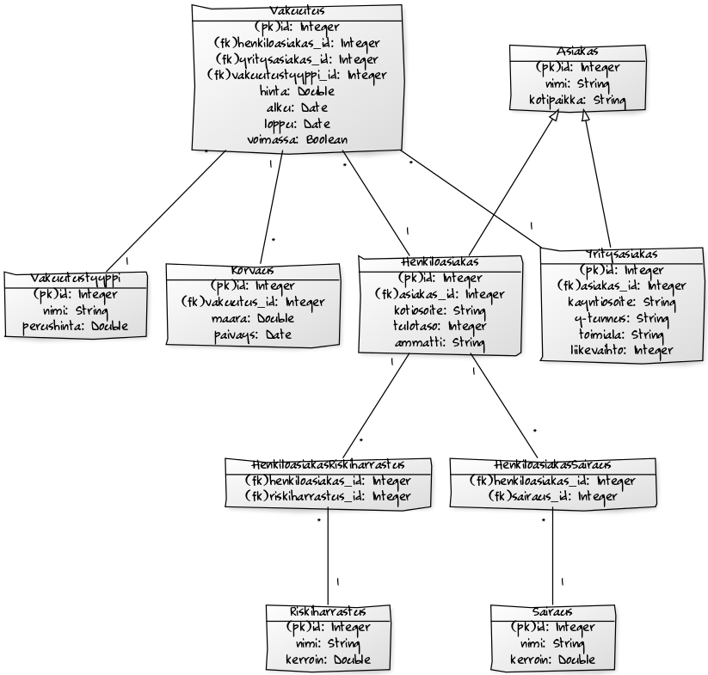Figure 2: Valmis tietokantakaavio.

SQL-lauseet kolmelle tärkeimmälle taululle

Vakuutustaulun CREATE-lause:
CREATE TABLE Vakuutus (
id integer PRIMARY KEY,
henkiloasiakas_id integer,
yritysasiakas_id integer,
vakuutustyyppi_id integer,
hinta double,
alku date,
loppu date,
voimassa boolean,
FOREIGN KEY (henkiloasiakas_id) REFERENCES Henkiloasiakas(id),
FOREIGN KEY (yritysasiakas_id) REFERENCES Yritysasiakas(id),
FOREIGN KEY (vakuutustyyppi_id) REFERENCES Vakuutustyyppi(id));

Henkiloasiakastaulun CREATE-lause:
CREATE TABLE Henkiloasiakas(
id integer PRIMARY KEY,
asiakas_id integer,
kotiosoite varchar(100),
tulotaso integer,
ammatti varchar(50),
FOREIGN KEY (asiakas_id) REFERENCES Asiakas(id));

Korvaustaulun CREATE-lause:
CREATE TABLE Korvaus(
id integer PRIMARY KEY,
vakuutus_id integer,
maara double,
paivays date,
FOREIGN KEY (vakuutus_id) REFERENCES Vakuutus(id));

Keskeisiä käyttötarkoituksia

